**八年级第一学期物理期末达标检测**

**一、选择题（本题共15小题，每小题3分，共45分，每小题只有一个选项正确）**

1.下列长度数据中，比较符合实际情况的是：（ ）

A．八年级物理课本的厚度约为10cm

B．教室天花板到地面的距离约为3m

C．一个正常成年人的步幅约为5m(步幅:走路时，两脚尖之间的距离)

D．教室黑板的高度约为10cm

2．下列说法中正确的是：（ ）

A．声音在空气中比在金属中传播得快

B．“闻其声而知其人”主要是根据声音的响度来判断的

C．市区内某些路段“禁鸣喇叭”，这是在声音传播的过程中减弱噪声

D．用声波能粉碎人体内的“小石头”，说明声波具有能量

3. 在很多加油站都有这样的提示：“请熄火加油”、“请不要使用手机”等．这样是为了防止火花点燃汽油引起火灾，因为常温下汽油容易（ ）

A．凝华 B．升华 C．汽化 D．液化

4.如图1所示现象中，属于光沿直线传播现象的是（ ）

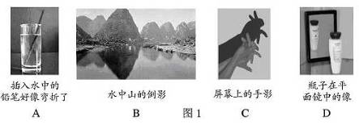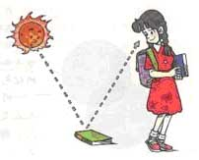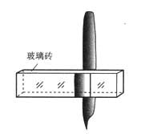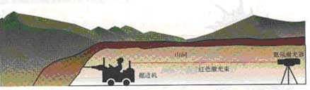

**图1**

A．水中倒影 B．激光引导掘进方向 C．钢笔错位 D．看到不发光物体

5.下列现象发生的过程中，放出热量的一组是（ ）

(1)春天，冰雪融化汇成溪流 (2)夏天，从冰箱里面拿出来的饮料罐“出汗”

(3)秋天，清晨的雾在太阳出来后散去 (4)冬天，树枝上出现了冰

A．(1)(2) B．(2)(4) C. (1)(3) D．(3)(4)

6. 已知一凸透镜焦距为10cm,一支点燃的蜡烛放在距离凸透镜15cm的地方，在透镜的另一侧调节光屏位置可找到一个清晰的像,如图2所示，这个像是光屏上的（ ）

A

B

C

D

**图2**

7.噪声严重污染环境，影响人们的生活和工作，已成为社会公害。下列措施中不能减弱噪声的是（ ）

A．减少二氧化碳气体的排放 　 B．机动车辆在市内严禁鸣笛

C．在高速公路两旁设置隔音板 　 D．摩托车的排气管加消声器

8. 下列措施中，为了加快蒸发的是（ ）

A．春季植树时剪除大量枝叶 B．将湿衣服展开后晾在向阳、通风处

C．用保鲜袋装蔬菜放入冰箱 D．酒精灯不用时盖上灯帽

9. 使如图3所示的光路图成立，虚线框内应单独放入的镜是（ ）  
 A．1或3

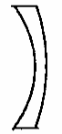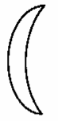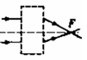

1

2

3

4

5

**图3**

**图2**

B．2或4

C．3或5

D．1或5

10. 如图4所示为A、B两小车向右运动过程的频闪照片．它表示两个小球在相等的时间间隔所在的位置，则对A、B两小车的运动情况判断正确的是：( )

A．小车A做变速运动，小车B做匀速运动

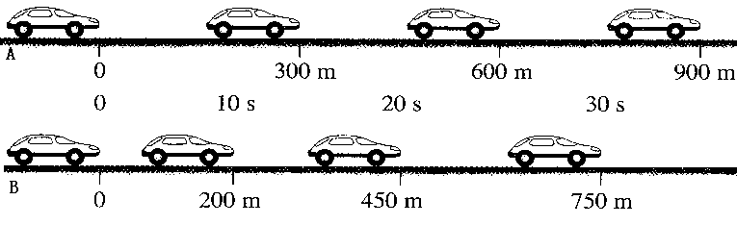

**图4**

B．小车A做匀速运动，小车B做变速运动

C．小车A、B都做匀速运动

D．小车A、B都做变速运动

11.一个人照完半身照又想照一张全身照片，此对摄影师应该：（ ）

A．照相机远离人，镜头拉长 B．照相机远离人，镜头缩短

C．照相机靠近人，镜头拉长 D．照相机靠近人，镜头缩短

12.如图5所示有束光线射入杯底形成光斑，逐渐往杯中加水，光斑将 ( )

A．向右移动

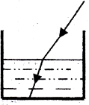

**图5**

B．向左移动

C．不动

D．无法确定

13.人眼中的晶状体相当于凸透镜，图6甲为来自远方物体上的光经某同学眼球折光系统折射后的情况示意图。则该同学矫正视力时应配戴的眼镜是图6乙中的( )

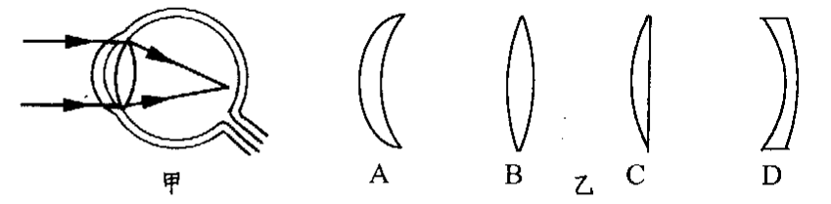

图6

甲

乙

14.下面四个图象中，表示晶体凝固时图象的是：（ ）

时间*t*/min m

温度*t*/℃

时间*t*/min m

温度*t*/℃

时间*t*/min m

温度*t*/℃

时间*t*/min m

温度*t*/℃

**图7**

A

B

C

D

15.甲、乙、丙三辆小车同时、同地向同一方向运动，它们运动的图像如图8所示，由图像可知下列说法正确的是（ ）

s/m

t/s

0

2

4

10

v/(m/s)

t/s

0

2

4

4

甲

乙

丙

**图8**

A.甲车的速度最大

B.甲车和乙车的速度相同

C.丙车的速度最小

D.经过5s，跑在最前面的小车是丙

**第二部分 （非选择题 共55分）**

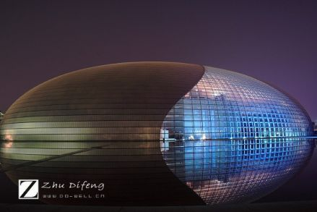

**图9**

**二、填空、作图题（共25分）**

16．(1)夏天从冰箱中取出的鸡蛋，常看到先湿后干，此现象反映的物态变化过程是先 后 。

（2）图9是被水环抱的国家大剧院的照片。从远处观看大剧院和水

中的倒影形成一个完整的“鸭蛋”，产生这种视觉效果的原因是由于

光的_________（选填“反射”或“折射”），漂亮的“蛋壳”闪着耀

眼的光芒，这是________反射（选填“镜面”或“漫”）。

17．如图10是课本中的四个实验情景，它们分别研究什么问题？请将下面的横线补充完整。（以下均选填：“音调”、“响度”、“音色”、“介质”、“能量”或“信息”）

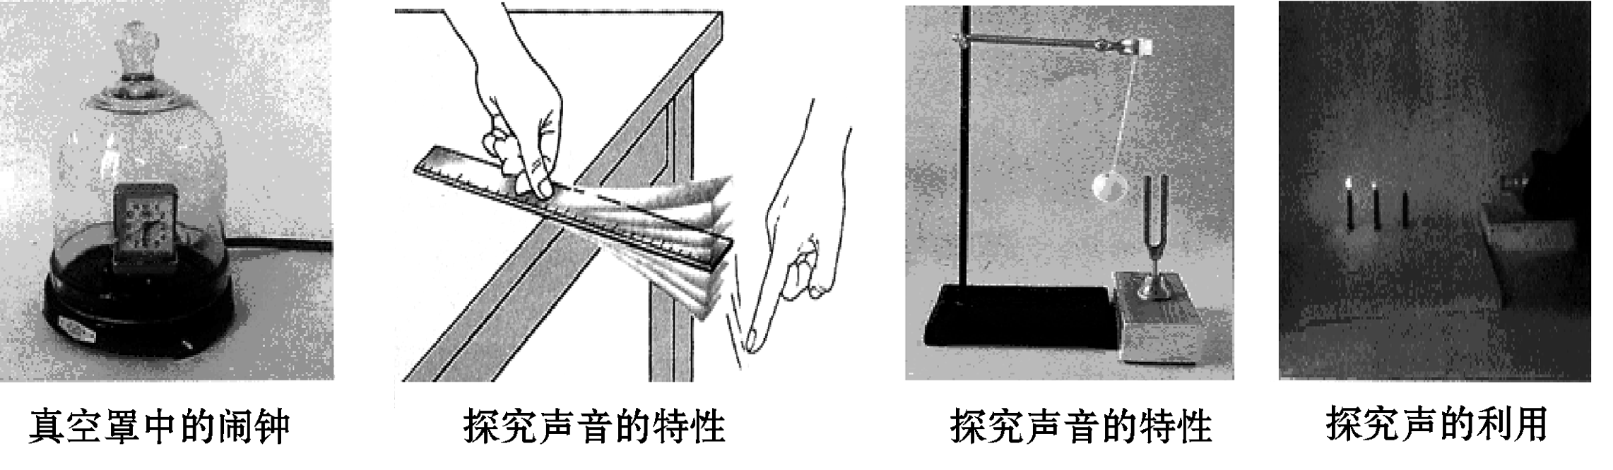

甲 乙 丙 丁

真空罩中的闹钟 探究声音的特性 **图10**  探究声音的特性 探究声的利用

**图11**

（1）甲实验说明声音的传播需要 ；

（2）乙实验说明钢尺振动得越快， 越高；

（3）丙实验说明音叉的振幅越大， 越大；

（4）丁实验说明声波能传递 。

18.如图11所示是海波的熔化图像，海波在第3min时处于

___________态，在第7min时处于__________态。第11min

时处于___________态，整个过程海波要__________热量（填“吸收”或“放出”）。根据该图像

还能获得合理的信息有：

示例：海波的初温为25℃。

______________________________________________。

19. 小亮的爷爷是老花眼,爸爸是近视眼，如图12甲、乙示意图中， 图是爷爷眼睛的成像示意图，

矫正需配戴眼镜的镜片应选用 （填 “丙”或“丁”）。爷爷想看书，小亮应拿 眼

镜给他。（填 “A”或“B”）

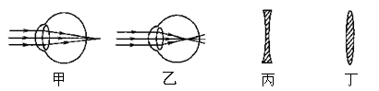

**图12**

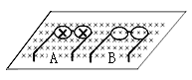

20.（1）如图13所示，请画出太阳光线照射到水面后的反射光线和折射光线，并用字母γ标示折射角。

（2）如图14所示，请画出图示三条光线经过凸透镜后的光路。

（3）如图15所示，作出物体AB经过平面镜MN所成的像A´B´。

图13

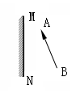

图15

图14

F

F

**三、解答题（8分）**

21**.**小李开车时看到如图16甲所示的交通标志牌，此时汽车内的速度计如图16乙所示。

(1)你能从交通标志牌上了解到哪些信息？

**60**

新华出口 4km

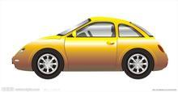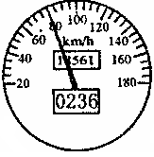

图16

甲

乙

(2)若小李此时汽车的速度大小如图16乙速度计所示，

汽车此时是否超速？

（3)若以这样的车速行驶，再经过多长时间能到达新华出口？

(4) 你对小李有什么忠告？

**四、实验探究题(3小题，共22分)**

22.（5分）某同学在做“平面镜成像的特点”实验时，如图17所示，点燃蜡烛A，用眼睛进行观察，在此实验中：

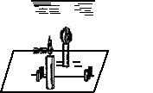

**图17**

**A**

**B**

(1)实验中取两段等长的蜡烛的目的是:

_________________________________________________________。

(2)点燃放置在水平桌面上的蜡烛A，无论怎样移动玻璃板后的

蜡烛B都无法与A的像完全重合，其原因是:______________________________________________。

(3)移去蜡烛B，并在其所在上位置上放一光屏，则光屏上_________ (填“能”或“不能”)接收到蜡烛A的烛焰的像。

23**.** (8分)在“探究凸透镜成像规律”实验中，用装有6个发光二极管的有方格的白纸板做发光物体，如图18甲所示。又用这种有同样大小方格的白纸板做光屏。

70

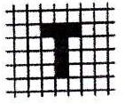

50

60

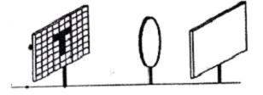

**P**

单位：cm

**图18**

甲

乙

(1)在光具座上依次放上发光物体、凸透镜和光屏，并调整 。

(2)若图18乙所示中的发光物体刚好位于一倍焦距处，则光具座上的刻度可知该凸透镜的焦距为 ；若将发光物体移至图中的P点，则光屏上所成的像是 、_________的实像。

(3)用这种发光物体和光屏做实验，最主要的一条优点是：

____________________________________________________________。

(4)把图中的凸透镜看作眼睛的晶状体，光屏看作视网膜．给“眼睛”戴上远视眼镜，使发光物体在“视网膜”上成一清晰的像．若取下远视眼镜，为使光屏上得到清晰的像，光屏应_______________ (选填 “靠近透镜”、“保持不动”或“远离透镜”)。

24**.**（9分）在“观察水的沸腾”实验中：

（1）用温度计测量水的温度，温度计中的液柱稳定后的示数如图19所示，则此时水温是  。

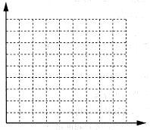

0

90

温度/℃

时间/min

图20

96

94

92

98

2

4

6

8

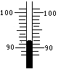

**图19**

（2）当水温接近90℃时，每隔1min记录一次温度，数据如下表：

|  |  |  |  |  |  |  |  |  |  |  |
| --- | --- | --- | --- | --- | --- | --- | --- | --- | --- | --- |
| 时间（min） | 0 | 1 | 2 | 3 | 4 | 5 | 6 | 7 | 8 | 9 |
| 温度（℃） | 90 | 92 | 94 | 96 | 98 | 98 | 96 | 98 | 98 | 98 |

根据表中数据可知实验测得水的沸点是        ℃，第         分钟记录明显错误。

（3）实验中发现加热烧杯中的水到沸腾时所用的时间太长，出现这一现象的原因可能是               （写出一种即可），解决的方法是 。

（4）请根据他们所记录的数据，在图20中绘出水沸腾前后温度随时间变化的图像.

(5)小明同学在家中观察水壶中的水沸腾时，看见离壶嘴一段距离处出现一股“白气”，在最靠近壶嘴的地方反而看不见“白气”，这是因为___________________________________________。

答案

16液化、汽化 反射

21.解：（1）标志牌上的信息是：  
4km表示：此位置距新华出口4km；  
60表示：此段路程中最高行驶速度是60km/h或者是限速为60km/h；  
（2）汽车速度计上显示v车=80km/h  
从标志牌知：v=60km/h  
所以汽车超速了．  
（3）若v车=80km/h，s=4km，  
根据

|  |
| --- |
| *s* |
| *t* |

v=

得：t=

|  |
| --- |
| *s* |
| *v* |

=

|  |
| --- |
| 4*km* |
| 80*km*/*h* |

=0.05h=180s；  
（4）因为小李超速了，不安全，所以要提醒他注意安全，不能违反交通规则等．  
答：（1）从交通标志牌上知：此位置距新华出口4km；此段路程中最高行驶速度是60km/h或者是限速为60km/h；  
（2）汽车此时超速；若以这样的车速行驶，  
（3）再经过180s到达新华出口；  
（4）要遵守交通规则，安全行驶等．

液化

汽化